Министерство науки и высшего образования Российской Федерации

федеральное государственное бюджетное образовательное учреждение

высшего образования

«ПЕТРОЗАВОДСКИЙ ГОСУДАРСТВЕННЫЙ УНИВЕРСИТЕТ»

(ПетрГУ)

Физико-технический институт

Электроэнергетика и электротехника.

Электроснабжение и электрооборудование предприятий, организаций и учреждений.

**КУРСОВОЙ ПРОЕКТ**

**ТЕОРЕТИЧЕСКИЕ ОСНОВЫ ЭЛЕКТРОТЕХНИКИ**

Выполнил: студент группы 3ЗЭЭ

Никонов Роман Александрович

Проверил: Тихомиров Александр Андреевич

Петрозаводск

2022 г.

**Задача № 1.**

Для электрической цепи рис.1

1. в соответствии с табл. 1 нарисовать схему замещения (вариант выбирается по последним цифрам зачетки);
2. по данным табл. 2 (вариант выбирается по последним цифрам зачетки) определить сопротивления элементов электрической цепи;
3. по заданному напряжению между двумя точками (m-n) рассчитать действующее значение тока;
4. определить напряжение на всех элементах электрической цепи;
5. рассчитать ЭДС источника электрической энергии;
6. включить в схему электрической цепи вольтметр электромагнитной системы (см. табл. 1) и рассчитать его показания;
7. построить временные зависимости e(t) и i(t);
8. проверить расчёт по балансу мощности;
9. построить потенциальную (топографическую) диаграмму напряжений.



Рисунок 1.

*Схема электрической цепи*

Таблица 1.

*Вариант вида элементов схемы электрической цепи.*

|  |  |  |  |  |  |  |
| --- | --- | --- | --- | --- | --- | --- |
| Вариант | **Z1** | **Z2** | **Z3** | **Z4** | **Z5** | Зажимы  подключения  вольтметра |
|
| 90 | XC2 | R3 | XL3 | R2 | R1 | 2 – 4 |

1. Данным таблицы соответствует схема замещения рисунок 2

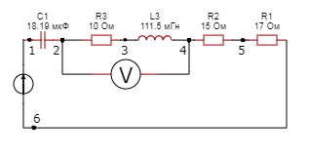

Рисунок 2.

*Схема замещения электрической цепи.*

Таблица 2.

*Параметры элементов схемы замещения.*

|  |  |  |  |  |  |  |  |  |  |  |  |
| --- | --- | --- | --- | --- | --- | --- | --- | --- | --- | --- | --- |
| Вариант | R1 | R2 | R3 | L1 | L2 | L3 | C1 | C2 | C3 | f | Umn |
| Ом | Ом | Ом | mГн | mГн | mГн | мкФ | мкФ | мкФ | Гц | В |
| 0 | 17 | 15 | 10 | 127,4 | 95,54 | 111,5 | 15,92 | 18,19 | 21,22 | 50 | U13=60 |

1. Сопротивление элементов схемы замещения.

Для резисторов сопротивления заданы в таблице 2.

R3 = 10 Ом.

R2 = 15 Ом.

R1 = 17 Ом.

Сопротивление катушки индуктивности расчитывается по формуле:

XL3 = 2πfL3 (1) *(*стр 21)*

XL3 = 2*3,14*50*111.5*10-3 = 35 Ом

Сопротивление конденсатора рассчитывается по формуле:

Xc1 = (2) *\*(стр 22)*

Xc1 = = 175 Ом.

Комплексное сопротивление катушки индуктивности всегда мнимое положительное *\*(стр 27)*:

ZL3 = j XL3 = j 35 = 35 e j90 Ом.

Комплексное сопротивление конденсатора всегда мнимое отрицательное *\*(стр 27)*:

ZС1 = -j XC1 = -j 175 = 175e- j90 Ом.

1. Для расчета тока найдем сопротивление **Z13**, к которому приложено напряжение U13

Z13 = R3 – jXc2 = 10 – j175 = 175,28e-j86,72  Ом,

Поскольку начальная фаза напряжения не задана, то примем её равной нулю. То есть комплекс действующего напряжения между точками 1-3

Ů13­ = 60еj0 В.

По закону Ома – ток протекающий по R3 и Xc2 *(*стр 26)*:

İ = = = 0,34e j 86,72 А. (3)

При последовательном соеденении всех элементов электрической цепи ток во всех её элементах будет один и тот же:

İ = 0,34e j 86,72 А.

1. Используя закон Ома *(*стр 26)*, рассчитаем напряжения на всех элементах электрической цепи и представим их в показательной и алгебраической формах.

Ủ12 = ỦC2 = ZC2İ = 175е-j90• 0,34e j 86,72 = 59,5е-j 3,28 = 59,4 – j3,39 В;

Ủ23 = ỦR3 = R3İ = 10• 0,34e j 86,72 = 3,4еj 86,72 = 0,19 + j3,39 В;

Ủ34 = ỦL3 = Z L3İ = 35еj90• 0,34e j 86,72 = 11,9еj 176,73 = -11,88 + j0,68 В;

Ủ45 = ỦR2 = R2İ = 15• 0,34e j 86,72 = 5,1еj 86,72 = 0,29 + j5,1 В;

Ủ56 = ỦR1 = R1İ = 17• 0,34e j 86,72 = 5,78еj 86,72 = 0,33 + j5,77 В;

1. По второму закону Кирхгофа (\**стр 8)*алгебраическая сумма напряжений на всех пассивных элементах замкнутого контура электрической цепи равна алгебраической сумме ЭДС источников в этом контуре. Поскольку у нас один контур, ток направлен во всех элементах электрической цепи в одном направлении и имеется один источник ЭДС, то её величина будет равна просто сумме напряжений на всех участках цепи. Удобнее суммировать комплексные числа в алгебраической форме. Тогда:

Ẻ = Ủ12 + Ủ23 + Ủ34 + Ủ45 + Ủ56 = 59,4 – j3,39 + 0,19 + j3,39-11,88 + j0,68 + 0,29 + j5,1 + 0,33 + j5,77 = 48,33 + j11,55 = 49,7 е j 13,44  В. (4) *\*стр 17*

Проверим правильность вычисления ЭДС источника в электрической цепи другим способом – произведение суммарного сопротивления на протекающий в цепи ток:

Z∑ = – j XC2 + R3 + j XL3 + R2 + R1 = – j 175 + 10 + j 35 + 15 + 17 = 42 – j 140 = 146,16e – j 73,3  Ом. (5) *\*стр 27*

Тогда Ẻ = Z∑ Ỉ = 146,16e – j 73,3 • 0,34e j 86,72 = 49,7 е j 13,44  В.

1. Рассчитаем показание вольтметра, подключённого к точкам 2 – 4. Поскольку вольтметр электромагнитной системы показывает действующее значение напряжения, то оно может быть определено по закону Ома как произведение полного сопротивления участка цепи между точками 2 – 4 на протекающий ток. Полное сопротивление этого участка цепи определяется формулой:

Z 24 = = 36,4 Ом. (6) *\*стр 23*

Действующее значение тока равно I = 0,34 А. Тогда показание вольтметра.

UV = U24 = 36,4• 0,34 = 12,37 В.

1. Для построения временных зависимостей e(t) и i(t) перейдём от комплексов действующих значений этих величин к их мгновенным значениям. Амплитуда синусоид в ****раз больше действующего значения. Найдём амплитуды ЭДС и тока

Em = E = • 49,69 = 70,27 В; (7) *\*стр 20*

Im = **•** 0,34 = 0,48 А. (8) *\*стр 20*

Угловая частота синусоид ωсвязана с частотой переменного токаfсоотношением:

ω = 2πf = 2π • 50 = 314 1/с. (9) *\*стр 19*

Мгновенные значения ЭДС источника и тока будут изменяться синусоидально во времени в соответствии с формулами.

e(t) = Em sin(ωt + ψe ) = 70,27 sin(314t + 13,440 );

i(t) = Im sin(ωt + ψi ) = 0,48 sin(314t + 86,720 );

где **ψe =** 78,30  и **ψi =** 63,40 – начальные фазы ЭДС и тока, рассчитанные ранее для комплексных значений этих величин.

Иногда рационально строить зависимости **e(t)** и **i(t)** не в функции времени, а в функции фазы **ωt,** задаваяеё в пределах периода равной 3600 . При построении графиков с помощью компьютера в некоторых программах следует перевести начальную фазу в радианы.

**ψe =** 13,440  = 0,23 р; **ψi =** 86,720 = 1,51 р.



Рисунок 3.

*Графики изменения мгновенных значений ЭДС и тока в функции времени.*

1. Баланс мощности в электрических цепях заключается в равенстве сумм активной и реактивной мощностей всех источников и приёмников электрической энергии.

∑ Рик = ∑ Рпк *\*стр 24*

∑ Qик = ∑ Qпк, *\*стр 24*

где **∑ РИК** и **∑ QИК** –сумма активных и реактивных мощностей всех источников энергии электрической цепи;

**∑ РПК** и **∑ QПК** – сумма активных и реактивных мощностей всех приёмников энергии электрической цепи.

Для источника активная мощность определяется формулой:

РИК = ЕК IK cos(ψek – ψik ). (10) *\*стр. 24*

Поскольку в задаче один источник, то его мощность:

РИ = ЕIcos(ψe – ψi ) = 49,69 **•** 0,34**•** cos(13,44º - 86,72º) = 4,86 Вт.

Активную мощность потребляют только резисторы, поэтому

∑ РПК = R3 I2 + R2 I2 + R1 I2 = 10 **•** 0,342 + 15 **•** 0,342+ 17 **•** 0,342  = 4,85 Вт.

Погрешность баланса активной мощности

ΔР = [(│ РИ – ∑ РПК│) : (∑ РИК )] • 100% =  
= [(4,86 – 4,85): 4,86] • 100% = 0,002%. (11) *\*стр 27*

Реактивная мощность источника определяется формулой

QИ = ЕIsin(ψe – ψi ) = 49,89 • 0,34• sin(13,44º - 86,72º) = –16,18 ВAр. (12)

Реактивную мощность потребляют реактивные элементы электрической цепи – катушки индуктивности и конденсаторы. Для к-го реактивного элемента реактивная мощность определяется формулой:

QПК = ХК I2К , *\*стр. 24*

при этом сопротивление реактивного элемента (**ХК** ) берётся положительным для катушек индуктивности и отрицательным для конденсаторов.

В нашем случае

∑ QПК = - XC2 I2 + XL3 I2 = -175 **•** 0,342 + 35 **•** 0,342 = – 16,18 ВАр.

Погрешность баланса реактивных мощностей.

ΔQ = (│ QИ – ∑ QПК │• 100%) : (∑ QИК ) =│(–16,18+16,18)│:│ 16,18│=   
= 0 %. (14) (11) *\*стр 27*

Полученные значения погрешностей баланса активных и реактивных мощностей показывают на то, что проведённый ранее расчёт выполнен достаточно точно.

1. Потенциальная (топографическая) диаграмма напряжений – это совокупность точек на комплексной плоскости, каждая из которых соответствует потенциалу точки электрической цепи относительно точки, потенциал которой равен нулю. То есть необходимо принять потенциал одной из точек электрической цепи равным нулю. Выбор этой точки произволен. Однако, если желательно иметь всю диаграмму сориентированной по току, то при расчёте потенциалов надо двигаться против тока. Поэтому в нашей задаче рационально приравнять к нулю потенциал точки 6 (φ6 = 0). Тогда потенциал точки 5 будет выше потенциала точки 6 на величину напряжения на конденсаторе С2 (ток течёт от большего потенциала к меньшему). То есть

φ 5 = φ6 + ỦC2 = φ6 + ZC2 I = 0 + 59,4 – j3,39 = 59,5e – j 3,28 В.

Аналогично потенциал точки 4 будет выше потенциала точки 5 на величину напряжения на конденсаторе С3 .

φ 4 = φ5 + ỦR3 = φ5 + R3 I = 59,4 – j3,39 + 0,19 + j3,39 = 59,59 В.

Расчёт потенциалов остальных точек электрической цепи аналогичен:

φ 3 = φ4 + ỦL3 = φ4 + ZL3 I = 59,59 – 11,88 + j0,68 = 47,71 + j0,68 =

= 47,71e j 0,82 В,

φ 2 = φ3 + ỦR2 = φ3 + R2I = 47,71 + j0,68 + 0,29 + j5,1 = 48 + j5,78 =

= 48,34e j 6,87 В,

φ 1 = φ2 + ỦR1 = φ2 + R1I = 48 + j5,78 + 0,33 + j5,77 = 48,33 + j11,55 =

= 49,69e j 13,44 В.

Обратите внимание на то, что потенциал точки 1 (φ 1 ) совпал с величиной ЭДС источника, создающей напряжение Ủ16 .

Потенциальную диаграмму можно строить и не рассчитывая потенциалы всех точек. Для этого необходимо к потенциалу предыдущей точки прибавлять в масштабе отрезок, соответствующий комплексному значению напряжения на последующем элементе схемы электрической цепи. То есть

φ 5 = φ6 + ỦC2 ;

φ 4 = φ5 + ỦR3 ;

φ 3 = φ4 + ỦL3 ;

φ 2 = φ3 + ỦR2 ;

φ 1 = φ2 + ỦR1.

При этом желательно сначала построить на комплексной плоскости в своём масштабе вектор тока и затем откладывать отрезки, пропорциональные напряжениям на элементах электрической цепи, с учётом их сдвига относительно тока (напряжение на резисторе совпадает по фазе с током, напряжение на катушке индуктивности опережает ток по фазе на 900 , напряжение на конденсаторе отстаёт от тока по фазе на 900 ).

Векторная диаграмма тока и потенциальная диаграмма напряжений электрической цепи представлены на рисунке 4.

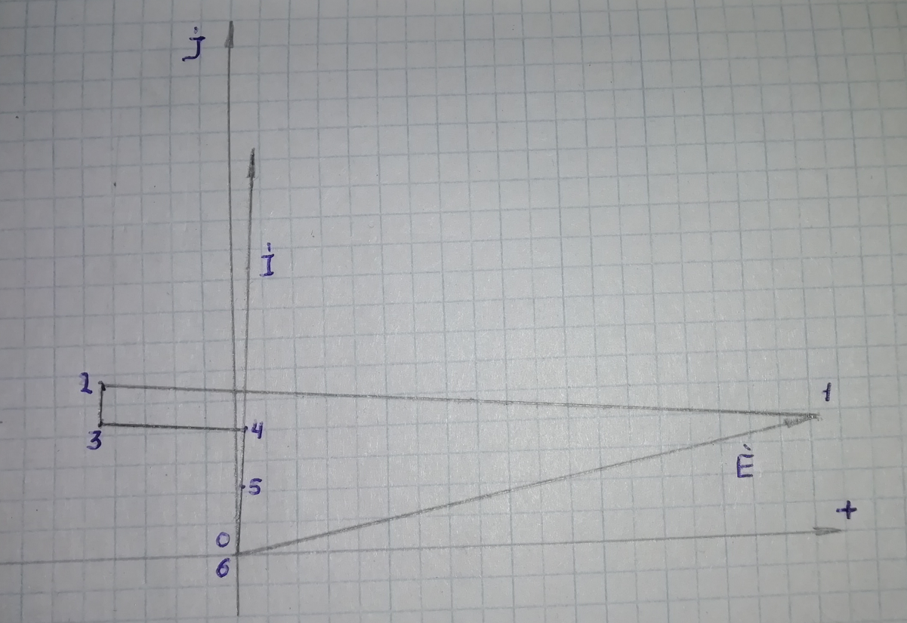

Рисунок 4.

*Векторная диаграмма тока и потенциальная диаграмма*

*напряжений электрической цепи*

**Задача № 2**

К электрической цепи (рисунок 5) приложено несинусоидальное напряжение, представленное в виде гармонического ряда:

u(t) = U0 + Um1 sin(ωt + ΨU1) + Um3 sin(3ωt + ΨU3 ).

Параметры этого напряжения даны в таблице 3

Требуется

1. записать выражение для приложенного к электрической цепи напряжения в соответствии с данными таблицы 3.
2. в соответствии с таблицей 4 нарисовать схему замещения (вариант выбирается по последним цифрам зачетки);
3. по данным таблицы 5 (вариант выбирается по последним цифрам зачетки) определить сопротивления пассивных двухполюсников П1, П2 и П3 электрической цепи для каждой из гармоник;
4. рассчитать комплексные сопротивления всех ветвей электрической цепи для каждой из гармоник;
5. по заданному напряжению и сопротивлению элементов рассчитать мгновенные значения токов во всех ветвях i1 (t), i2 (t), i3 (t) и общий ток i(t);
6. построить графики мгновенных значений напряжения u(t) и тока i(t);
7. рассчитать показания амперметра и вольтметра электромагнитной системы и ваттметра электродинамической системы.



Рисунок 5.

*Схема электрической цепи*

Решение:

1. Пусть в таблице 6.3 задано

Таблица 3.

*Параметры несинусоидального напряжения* ***u(t)****.*

|  |  |  |  |  |  |  |
| --- | --- | --- | --- | --- | --- | --- |
| Вариант | **U0** | **Um1** | **Um3** | **ΨU1** | **ΨU3** | **f(1)** |
| В | В | В | Градусы | Градусы | Гц |
| 0 | 20 | 120 | 40 | 200 | 450 | 50 |

Рассчитаем угловую частоту ω для первой гармоники

ω = 2π f(1) = 2π • 50 = 314 1/c. *\*стр 19*

Угловая частота третьей гармоники напряжения

3 ω = 942 1/с. *\*стр 40*

В соответствии с таблицей 3 и проведёнными расчётами приложенное к электрической цепи напряжение имеет вид

u(t) = 20+ 120sin(314t + 200) + 40sin(942t + 450).

То есть приложенное к электрической цепи напряжение содержит

* постоянную составляющую (частота равна нулю f = = 0; ω = 0)

U0 = 20 В;

* первую гармонику с частотой f(1) = 50 Гц (ω = 314 1/c)

u1 (t) = 120sin(314t + 200) В;

* третью гармонику с частотой в три раза большей f(3) = 150 Гц   
  (3 ω = 942 1/с)

u3 (t) = 40sin(942t + 450).

2. В таблице 4 задан вид элементов, входящих в схему пассивных двухполюсников электрической цепи. Пусть дано.

Таблица 4.

*Вариант вида пассивных двухполюсников электрической цепи*

|  |  |  |  |
| --- | --- | --- | --- |
| **Вариант** | **П1** | **П2** | **П3** |
|
| **90** | **R2 - jXC2** | **R3 -j XC3** | **R1 + jXL3** |

Данным таблицы соответствует схема замещения рисунок 6.

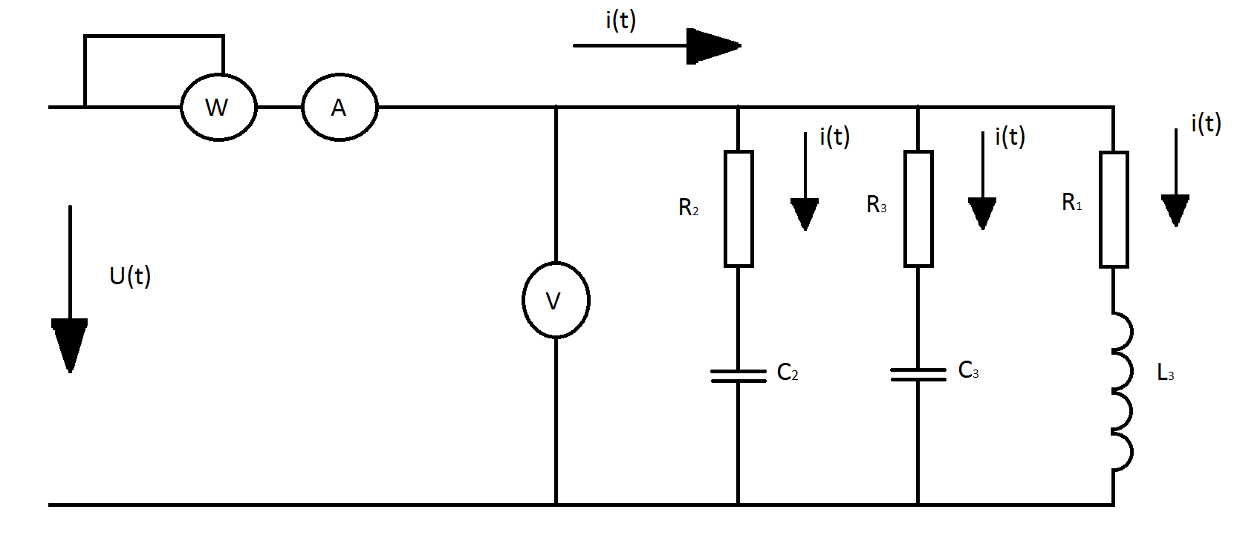

Рисунок 6

*Схема замещения электрической цепи*

3. Определение сопротивлений элементов электрической цепи для каждой из гармоник.

Пусть по таблице 5 имеем следующие данные.

Таблица 5

*Параметры элементов электрической цепи*

|  |  |  |  |  |  |  |  |  |  |
| --- | --- | --- | --- | --- | --- | --- | --- | --- | --- |
| Вари-  ант | **R1** | **R2** | **R3** | **L1** | **L2** | **L3** | **C1** | **C2** | **C3** |
| Ом | Ом | Ом | mГн | mГн | mГн | мкФ | мкФ | мкФ |
| 0 | 30 | 25 | 20 | 127,4 | 95,54 | 111,5 | 106,2 | 79,6 | 113,7 |

Определение сопротивлений элементов электрической цепи для каждой из гармоник проводится в соответствии со следующими положениями.

* Сопротивления всех резисторов не зависит от частоты и остаётся постоянным для каждой из гармоник.

R1 = 30 Ом; R2 = 25 Ом; R3 = 20 Ом.

* Поскольку частота постоянного тока равна нулю f== 0, то и сопротивление катушки индуктивности постоянному току также равно нулю.

XL3(0) = ωL3 = 2πf= L3 = 2π • 0 • 111,5 • 10-3 = 0

А вот сопротивление конденсатора постоянному току равно бесконечности.

XC2(0) =

**XC3(0) =**

* Для первой гармоники

Сопротивление катушки индуктивности

XL3(1) = ωL3 = 314 • 111,5 • 10-3 = 35 Ом.

Сопротивление конденсатора

XC2(1) =  Ом.

XC3(1) =  Ом.

* Для третьей гармоники

Сопротивление катушки индуктивности

XL3(3) = 3ωL3 = 3XL3(1) = 105 Ом.

Сопротивление конденсатора

XC2(3) = Ом.

XC3(3) = Ом.

Все проведённые расчёты сведём таблицу 6.

Таблица 6.

*Сопротивления элементов электрической цепи токам различных гармоник.*

|  |  |  |  |  |
| --- | --- | --- | --- | --- |
| Элемент  цепи | Единица  измерения | Постоянная  составляющая  **f = 0** | Первая  гармоника  **f = 80 Гц** | Третья  гармоника  **f = 240 Гц** |
| **R1** | Ом | 30 | 30 | 30 |
| **R2** | Ом | 25 | 25 | 25 |
| **R3** | Ом | 20 | 20 | 20 |
| **XL3** | Ом | 0 | 35 | 105 |
| **XC2** | Ом | ∞ | 40 | 13,33 |
| **XC3** | Ом | ∞ | 28 | 9,33 |

4. Расчёт комплексных сопротивлений всех ветвей электрической цепи для каждой из гармоник

* Сопротивление ветвей постоянному току

Z1(0) = R2 – jXC2(0) = 25 - ∞ = ∞ Ом,

то есть для постоянного тока эта ветвь представляет разрыв и может не учитываться в расчётах.

Z2(0) = R3 – jXC3(0) = 20 - ∞ = ∞ Ом,

то есть для постоянного тока эта ветвь представляет разрыв и может не учитываться в расчётах.

Z3(0) = R1 + jXL3(0) = 30 + j0 = 30 Ом,

* Сопротивление ветвей первой гармонике тока.

Z1(1) = R2 - j XC2(1)  = 25 - j40 = 47,17 e – j58 Ом.

Z2(1) = R3 - j XC3(1)  = 20 – j28 = 34,4 e – j54,46 Ом,

Z3(1) = R1 + jXL3(1) = 30 + j35 = 46,09 е j49,39 Ом

* Сопротивление ветвей третьей гармонике тока.

Z1(3) = R2 - j XC2(3)  = 25 – j13,33 = 28,33 e – j28,06 Ом.

Z2(3) = R3 - j XC3(3)  = 20 – j9,33 = 22,06 e – j25 Ом,

Z3(3) = R1 + jXL3(3) = 30 + j105 = 109,2 е j74,05 Ом

5. Расчёт токов во всех ветвях и общего тока первоначально проводим в комплексной форме по отдельным гармоникам.

Для постоянной составляющей тока схема электрической цепи имеет вид (рисунок 7).

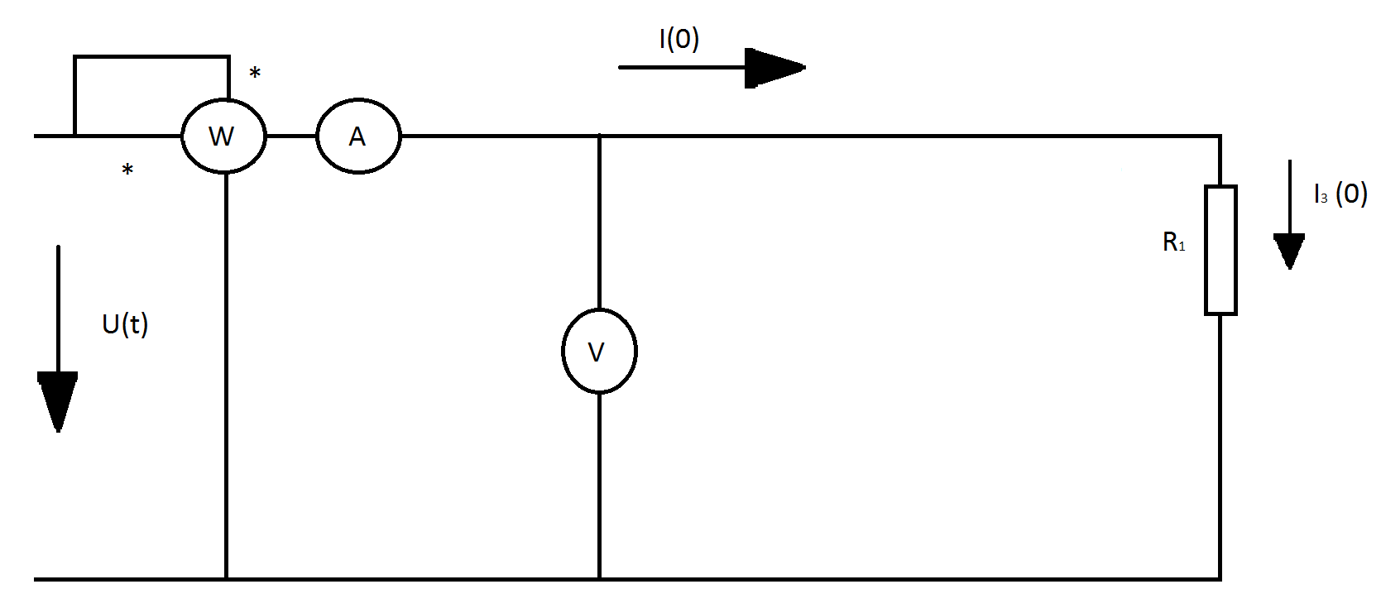

Рисунок 7.

*Схема замещения электрической цепи для токов от постоянной составляющей напряжения*

Поскольку при параллельном соединении ко всем ветвям приложено одно и то же напряжение, то токи в них определяются по формулам.

**I3(0) =  A.**

Для первой гармоники тока схема электрической цепи имеет вид (рисунок 8).

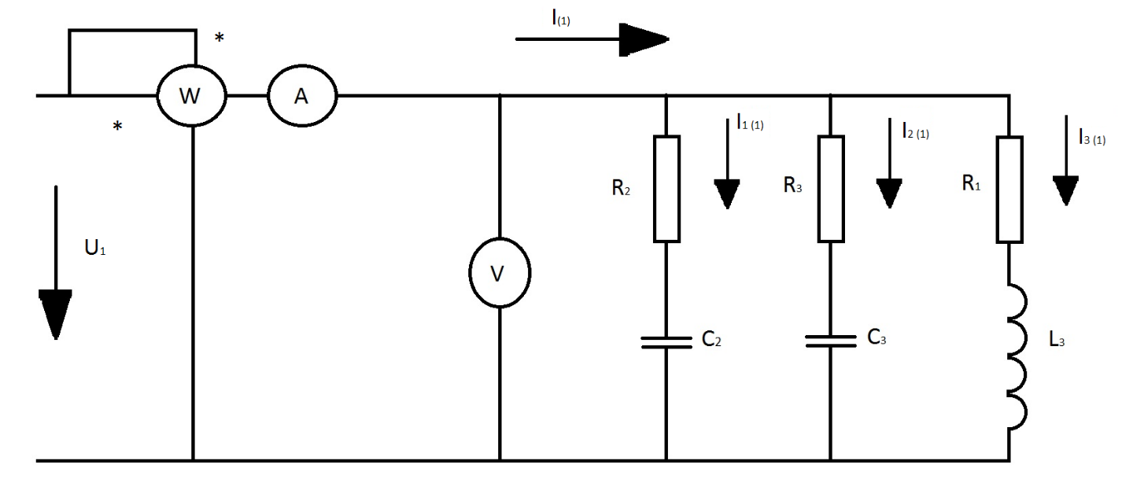

Рисунок 8.

*Схема замещения электрической цепи для токов от первой гармоники напряжения*

В связи с тем, что первая гармоника напряжения имеет синусоидальный характер, расчёт необходимо вести в комплексной форме. При этом удобнее рассчитывать в комплексах амплитудного, а не действующего значения, чтобы сначала не делить, а потом не умножать на .

Мгновенному значению первой гармоники напряжения соответствует комплекс амплитудного значения первой гармоники

**u1 (t) =** 120sin(314t + 200) **Ủm(1)** = 120 e j 20 \**(стр 40)*

Тогда токи в трёх ветвях электрической цепи определятся как одинаковое для всех их напряжение, делённое на комплексное сопротивление ветви первой гармонике тока.

**Ỉ1m(1) =**

**= 2,54(cos(780 )+ jsin(780 )) = 0,58 + j2,48**  А;

**Ỉ2m(1) =** **3,48(cos( 74,460 )+**

**+ jsin(74,460 )) = 0,93 + j3,35 А;**

**Ỉ3m(1)= 2,26(cos(-29,390 )+ jsin(-29,390 ) =**

**= 2,26 – j1,27 А.**

Общий ток трёх ветвей находится по первому закону Кирхгофа (*\*стр 8)* как сумма рассчитанных токов.

**Ỉm(1) =** **Ỉ1m(1) +** **Ỉ2m(1) + Ỉ3m(1)** = 0,58 + j2,48 + 0,93 + j3,35 + 2,26 – j1,27 =

= 3,77 + j4,56 = 5,91 е j50,41

Комплексам амплитудного значения рассчитанных токов соответствуют следующие их мгновенные значения.

**i 1(1**) = 2,54sin(314t + 780) А;

**i 2(1)**= 3,48sin(314t + 74,460) А;

**i 3(1)**= 2,6 sin(314t – 29,390) А;

**i (1)**= 5,91sin(314t + 50,410) А.

**Для третьей гармоники** схема замещения будет иметь тот же вид (рисунок 8), но сопротивления ветвей будут другими в связи с отличающимися сопротивлениями катушки индуктивности и конденсатора токам утроенной частоты.

Мгновенному значению третьей гармоники напряжения соответствует комплекс амплитудного значения третьей гармоники.

**u3 (t) =** 40sin(942t + 450)**Ủm(3)** = 40 e j 45

**Ỉ1m(3) = 0,41 + j1,34 А;**

**Ỉ2m(3) = 0,61 + j1,7А;**

**Ỉ3m(3)=0,37 – j0,17 А.**

Общий ток трёх ветвей находится по первому закону Кирхгофа (*\*стр 8)* как сумма рассчитанных токов.

**Ỉm(3) =** **Ỉ1m(3) +** **Ỉ2m(3) + Ỉ3m(3)** = **0,41 + j1,34 + 0,61 + j1,7+ 0,37 – j0,17 =**

**= 1,33 + j2,87= 3,16 е j65,13 .**

Комплексам амплитудного значения рассчитанных токов третьей гармоники соответствуют следующие их мгновенные значения.

**i 1(3**) = 1,41sin(942t + 73,060) А;

**i 2(3)**= 1,81sin(942t + 700) А;

**i 3(3)**= 0,36sin(942t - 29,050) А;

**i (3)**= 3,16sin(942t + 65,130) А.

В целом мгновенные значения всех токов определяются суммой их гармонических составляющих \**(стр 40)*

**i 1(t**)= **i 1(1**) + **i 1(3**) = 2,54sin(314t + 780) + 1,41sin(942t + 73,060) А;

**i 2(t)**= **i 2(1)**+ **i 2(3) =**3,48sin(314t + 74,460) + 1,81sin(942t + 700) А;

**i 3(t)**= **I3(0) + i 3(1)**+ **i 3(3)**=0,66+ 2,6 sin(314t – 29,390) + 3,16sin(942t + 65,130) А;

**i(t)**= **I(0)+ i (1**)+ **i (3) =**0,66 + 5,91sin(314t + 50,410) + 3,16sin(942t + 65,130) А.

1. Для построения графиков мгновенных значений напряжения **u(t)** и входного тока **i(t)** используются их выражения.

**u(t) =** 20+ 120sin(314t + 200) + 40sin(942t + 450) В;

**i(t)**= 0,66 + 5,91sin(314t + 50,410) + 3,16sin(942t + 65,130) А.

При построении графиков необходимо определить период первой гармоники, которое задаётся как отрезок времени для кривых напряжения и тока и в течение которого можно наиболее полно проследить их изменение во времени.

**Т(1) = 1 : f(1) =** 1 : 50 = 0,02 с.

Рационально строить кривые с помощью компьютера. При этом надо перевести начальную фазу в радианы. То есть выражения для напряжения и тока примут вид.

**u(t) =** 20+ 120sin(314t + 20• **π:**180) + 40sin(942t + 45• **π : (**3•180)) В;

**i(t)**= 0,66 + 5,91sin(314t + 50,41• **π:**180) + 3,16sin(942t + 65,13• **π : (**3•180)) А.

Графики мгновенных значений напряжения и тока представлены на рисунке 9



Рисунок 9

*Графики мгновенных значений напряжения и тока.*

7. Расчёт показаний амперметра и вольтметра электромагнитной и ваттметра электродинамической системы.

Приборы электромагнитной системы измеряют действующее значение токов и напряжений.

Действующее значение первой и третье гармоник тока \**(стр 40)*

I(1) = Im(1) :  = 5,91:= 4,17 А; I(3) = Im(3) :=3,16:= 2,23 А.

Действующее значение несинусоидального тока равно корню квадратному из суммы квадратов постоянной составляющей и действующих значений отдельных гармоник. То есть амперметр показывает ток

I = = = 4,77 A.

Аналогично действующее значение первой и третьей гармоник напряжения.

U(1) = Um(1) : = 120:= 84,85 В; U(3) = Um(3) := 40:= 28,28 В.

Показание вольтметра

U = = = 91,64 В.

Ваттметр электродинамической системы показывает потребляемую цепью активную мощность, которая рассчитывается как сумма активных мощностей отдельных гармоник.

Р = Р(0) + Р(1) + Р(3) . \**(стр 40)*

Активная мощность от постоянной составляющей напряжения и тока.

Р(0) = U(0) •I(0) = 20•0,66 = 13,2 Вт.

Активная мощность от первой гармоники напряжения и тока.

Р(1) = U(1) • I(1) • cos(ΨU1 – ΨI1) = 84,85 • 4,17 • cos(200 – 50,410)= 305,1 Вт.

Активная мощность от третьей гармоники напряжения и тока.

Р(3) = U(3) • I(3) • cos(ΨU3 – ΨI3) = 28,28 • 2,23 • cos(450 – 65,13 0)= 59,21 Вт.

Показание ваттметра

Р = 13,2 + 305,1 + 59,21 = 377,51 Вт.

***Расчёт четырёхполюсников и трёхфазных линейных***

***электрических цепей переменного тока***

**Задача №3**.

Четырехполюсник (рисунок 10), состоит из элементов **Z1 , Z2** и **Z3.** На входечетырёхполюсника приложено напряжение **Ủ1**.



Рисунок 10

*Схемы четырехполюсника*

Требуется

1. в соответствии с таблицей 5 нарисовать схему замещения четырехполюсника (**вариант выбирается по последним цифрам зачетки; нечётный вариант – схема *а*, чётный – схема *б***);

в соответствии с таблицей 6 (**вариант выбирается по последним цифрам зачетки**) рассчитать сопротивления ветвей электрической цепи и сопротивление взаимоиндукции;

1. рассчитать параметры **А, В, С, D** четырехполюсника (см. таблицу 5);
2. рассчитать токи в режиме холостого хода (хх) или короткого замыкания (кз) (таблицу 5) при питании электрической цепи напряжением **U1 (**таблицу 6);
3. по известным токам в указанном в пункте 5 режиме рассчитать напряжения на элементах электрической цепи при наличии индуктивной связи между катушками, указанными в таблице 5 **(для нечётных вариантов индуктивная связь согласная, для чётных – встречная)** и построить векторную диаграмму токов и потенциальную (топографическую) диаграмму напряжений;
4. рассчитать параметры активного двухполюсника, эквивалентного четырёхполюснику, и ток в согласованной нагрузке.

*Примечание: по указанию преподавателя для отдельных специальностей расчёт может проводиться без учёта взаимоиндуктивности (при этом* **КС = 0, М = 0, Хm = 0***).*

Таблица 5

*Вид элементов электрической цепи и режима её работы*

|  |  |  |  |  |  |  |
| --- | --- | --- | --- | --- | --- | --- |
| **Вариант** | **Z1**  **Ом** | **Z2**  **Ом** | **Z3**  **Ом** | **Режим работы** | **Коэфф**  **связи**  **КС** | **Катушки**  **с индуктивной**  **связью** |
| **90** | **R2 +jXL1** | **R1 +jXL2** | **jXL3** | **хх** | **0,52** | **L1 – L2** |

Таблица 6.

*Параметры элементов электрической цепи*

|  |  |  |  |  |  |  |  |  |  |  |  |
| --- | --- | --- | --- | --- | --- | --- | --- | --- | --- | --- | --- |
| Вари-  ант | **R1** | **R2** | **R3** | **L1** | **L2** | **L3** | **C1** | **C2** | **C3** | **f** | **U1** |
| Ом | Ом | Ом | mГн | mГн | mГн | мкФ | мкФ | мкФ | Гц | В |
| 0 | 15 | 12 | 10 | 63,7 | 47,77 | 55,72 | 26,55 | 29 | 31,85 | 50 | 60 |

1. Данным таблицы соответствует схема замещения рисунок 11

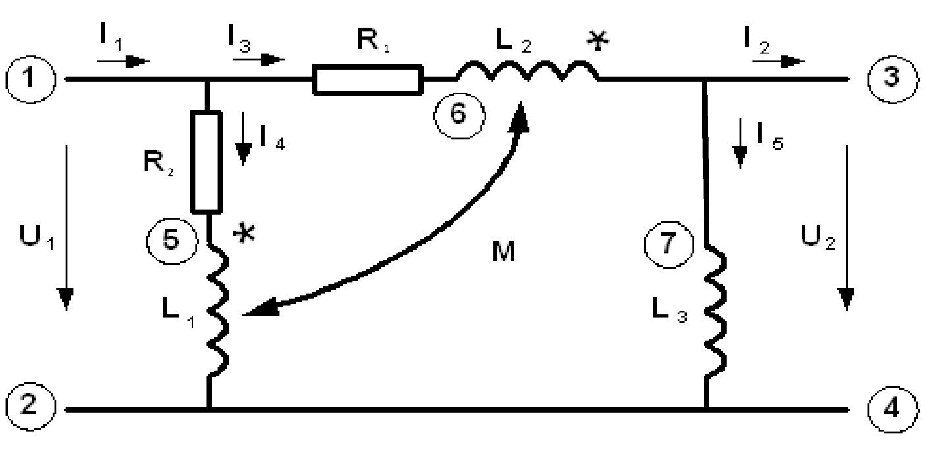

Рисунок 11.

*Схема замещения электрической цепи.*

Для расчета параметров четырёхполюсника определим сопротивления всех элементов схемы.

Для резисторов сопротивления заданы в таблице 6.

**R1** = 15 Ом; **R2** = 12 Ом;

Сопротивление катушек индуктивности рассчитываются по формулам.

**XL1 = 2πf L1** = 20 Ом; **XL2 = 2πf L2** = 15 Ом;  **XL3 = 2πf L3** = 17,5 Ом;

Комплексное сопротивление ветвей электрической цепи.

**Z1** = **R1 + jXL1** = 12 + j20 = 23,32 j 59,04  Ом;

**Z2** = **R2 + jXL2** = 15 + j15 = 21,21e j 45  Ом;

**Z3** = **+ jXL3** = + j17,5 = 17,5e j 90  Ом;

Коэффициент взаимоиндукции **M** определяется через заданный коэффициент связи **KC** и индуктивности магнитно-связанных катушек **L1** и **L2** по формуле.

M = KC •= 0,52•= 0,0286847 Гн = 28,68 mГн.

Сопротивление взаимоиндукции **XM** определяется выражением.

**XM = 2πf M** = 9 Ом. (\**стр 34*)

3. Связь между напряжениями и токами пассивного четырёхполюсника определяется системой уравнений.

**Ủ1 = AỦ2 + BỈ2** .(1*)

**Ỉ1 = CỦ2 + DỈ2** .(2*)

*Параметры A, B, C, D рассчитаем методом холостого хода и короткого замыкания.*

При холостом ходе четырёхполюсника ток **Ỉ2ХХ = 0**. Тогда уравнения (1*) и (2*) примут вид.

**Ủ1ХХ = AỦ2ХХ ;** (3*)

**Ỉ1ХХ = CỦ2ХХ .** (4\***)**

Из (3*) и (4*) можно найти коэффициенты **А** и **С**.

**А = Ủ1ХХ : Ủ2ХХ ; С = Ỉ1ХХ : Ủ2ХХ**

Поскольку в схеме электрической цепи (рисунок 11) к зажимам 3 и 4 в режиме холостого хода нагрузка не подключена, то **I3ХХ = I5ХХ** . В связи с этим по второму закону Кирхгофа *(*стр 8)*  имеем. *(*стр 34)*

**Ủ1ХХ = Z2 • Ỉ3ХХ – j XM • Ỉ4ХХ + Z3 • Ỉ5ХХ = (Z2 + Z3 )• Ỉ3ХХ – j XM • Ỉ4ХХ** ;

**Ủ1ХХ = Z1 • Ỉ4ХХ – j XM • Ỉ3ХХ** .

В этих уравнениях знак минус перед **j XM** указывает навстречное действие индуктивно связанных катушек.

Решая полученные уравнения относительно токов **Ỉ3ХХ** и **Ỉ4ХХ,** имеем.

**Ỉ3ХХ = **; (5*)

**Ỉ4ХХ = **. (6*)

Напряжение на выходе четырёхполюсника

**Ủ2ХХ = Z3 • Ỉ3ХХ = **.

Отсюда находим коэффициент **А** четырёхполюсника.

**А = Ủ1ХХ : Ủ2ХХ = =**

**= = =**

**= = = = 1,44e –j38,11**.

По первому закону Кирхгофа определим ток **Ỉ1ХХ** на входе четырёхполюсника.

**Ỉ1ХХ = Ỉ3ХХ + Ỉ4ХХ = **. (7*)

С учётом известного **Ủ2ХХ** находим коэффициент **С** четырёхполюсника.

**С** = **Ỉ1ХХ : Ủ2ХХ = **=

**= = =**

**= = = 0,137e –j88,48**

Для расчёта коэффициентов **В** и **D** рассмотрим режим короткого замыкания четырёхполюсника. Схема в этом случае приобретает вид рисунок 12.

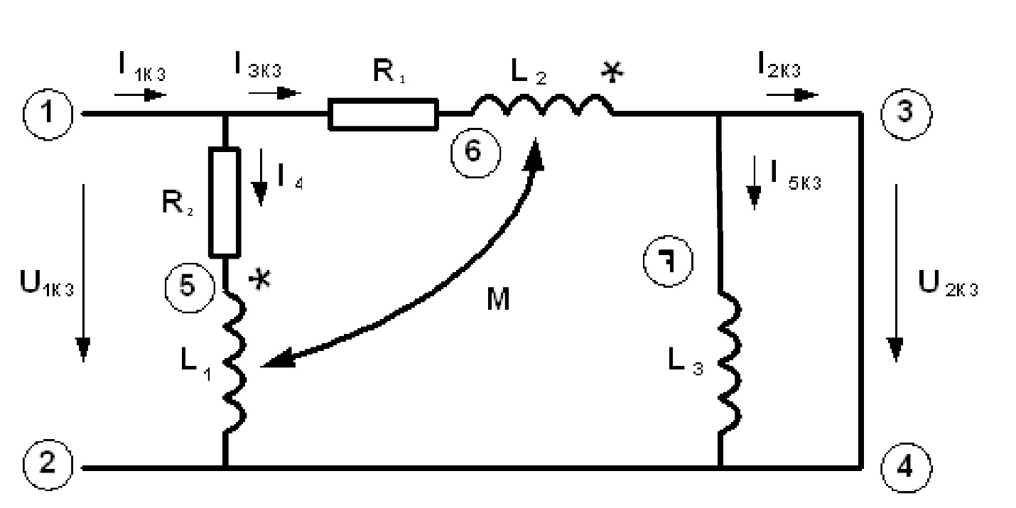

Рисунок 12.

*Схема электрической цепи в режиме короткого замыкания*

Очевидно, что в этом режиме **Ủ2КЗ** = 0 и **I5КЗ** = 0. Поэтому **Ỉ2КЗ = Ỉ3КЗ**, и уравнения четырёхполюсника принимают вид.

**Ủ1КЗ = BỈ2КЗ ;** (8*)

**Ỉ1КЗ = DỈ2КЗ .** (9\***)**

Из (8*) и (9\***)** уравнений легко находятся коэффициенты **B** и **D**.

**B = Ủ1КЗ : Ỉ2КЗ ; D = Ỉ1КЗ : Ỉ2КЗ .**

По схеме в режиме короткого замыкания напряжение **Ủ1КЗ** приложено к ветвям **Z1** и **Z1** . С учётом взаимоиндуктивности уравнения для этих ветвей имеют вид.

**Ủ1КЗ = Z1 • Ỉ4КЗ – j XM • Ỉ2КЗ** ; (11*)

**Ủ1КЗ = Z2 • Ỉ2КЗ – j XM • Ỉ4КЗ** . (12*)

Решив эту систему уравнений относительно **Ỉ2КЗ**, имеем.

**Ỉ2КЗ = U1КЗ** .

Отсюда находим коэффициент **В** четырёхполюсника.

**B = Ủ1КЗ : Ỉ2КЗ = =   
 = =**

**= = = = 15,34ej27,13**

Из уравнений (11*) и (12*) найдём **Ỉ4КЗ** .

**Ỉ4КЗ =  U1КЗ** .

По первому закону Кирхгофа *(*стр *)*

**Ỉ1КЗ = Ỉ2КЗ + Ỉ4КЗ =  U1КЗ** .

Отсюда коэффициент **D** четырёхполюсника

**D = Ỉ1КЗ : Ỉ2КЗ = = = = = =1,89e –j4,52**

Проверка правильности расчёта коэффициентов проводится по уравнению

**A•D – B• C = 1**.

**•  – • = 1**

**(1.44 $e^{-i38.11}$*1,89 $e^{-i4.52}$) – (15.34 $e^{i27.13}$*0,137 $e^{-i88.48}$) =   
2.72 $e^{-i42.63}$- 2,1 $e^{-i61.35}$ = (2 – i1.84) – (1 – i1.84) = 1**

4. Для расчёта токов в режиме холостого хода в соответствии с заданием можно использовать выведенные ранее выражения для них. Предварительно задавшись начальной фазой напряжения, равной нулю, имеем

**Ỉ3ХХ = = =** 2,37e-j51,85 A;

В связи с отсутствием нагрузки на зажимах четырёхполюсника **Ỉ5ХХ** = **Ỉ3ХХ**.

**Ỉ4ХХ = = =** 3,34e –j49,24  A;

**Ỉ1ХХ == =** 5,71e –j50,33 A.

5. Для построения потенциальной диаграммы рассчитаем напряжения на отдельных элементах схемы электрической цепи.

Ủ27 = j XL3 • Ỉ5ХХ = 17,5ej90 • 2,37e-j51,85 = 40,95e j38,15  В;

Ủ67 = j XL2 • Ỉ3ХХ – j XМ • Ỉ4ХХ = 15ej90 • 2,37e-j51,85 – 9ej90 • 3,34e –j49,24 =

= 35,55e j38,15 – 30,06e j40,76 = 5,19 + j2,34 = 5,7e j24,27 В;

Ủ16 = R1 • Ỉ3ХХ = 15• 2,37e-j51,85 = 35,55e -j51,85 В;

Ủ52 = j XL1 • Ỉ4ХХ – j XМ • Ỉ3ХХ = 20ej90 • 3,34e –j49,24 – 9ej90 • 2,37e-j51,85 =

= 66,8e j40,76 – 21,33e j38,15 = 33,83 +j30,44 = 45,5e j42  В;

Ủ15 = R2 • Ỉ4ХХ = 12• 3,34e –j49,24 = 40,08 e –j49,24 В.

При построении потенциальной диаграммы примем потенциал точки 2 равным нулю (**φ2 = 0)**. Векторная диаграмма токов и потенциальная диаграмма напряжений представлены на рисунке 13

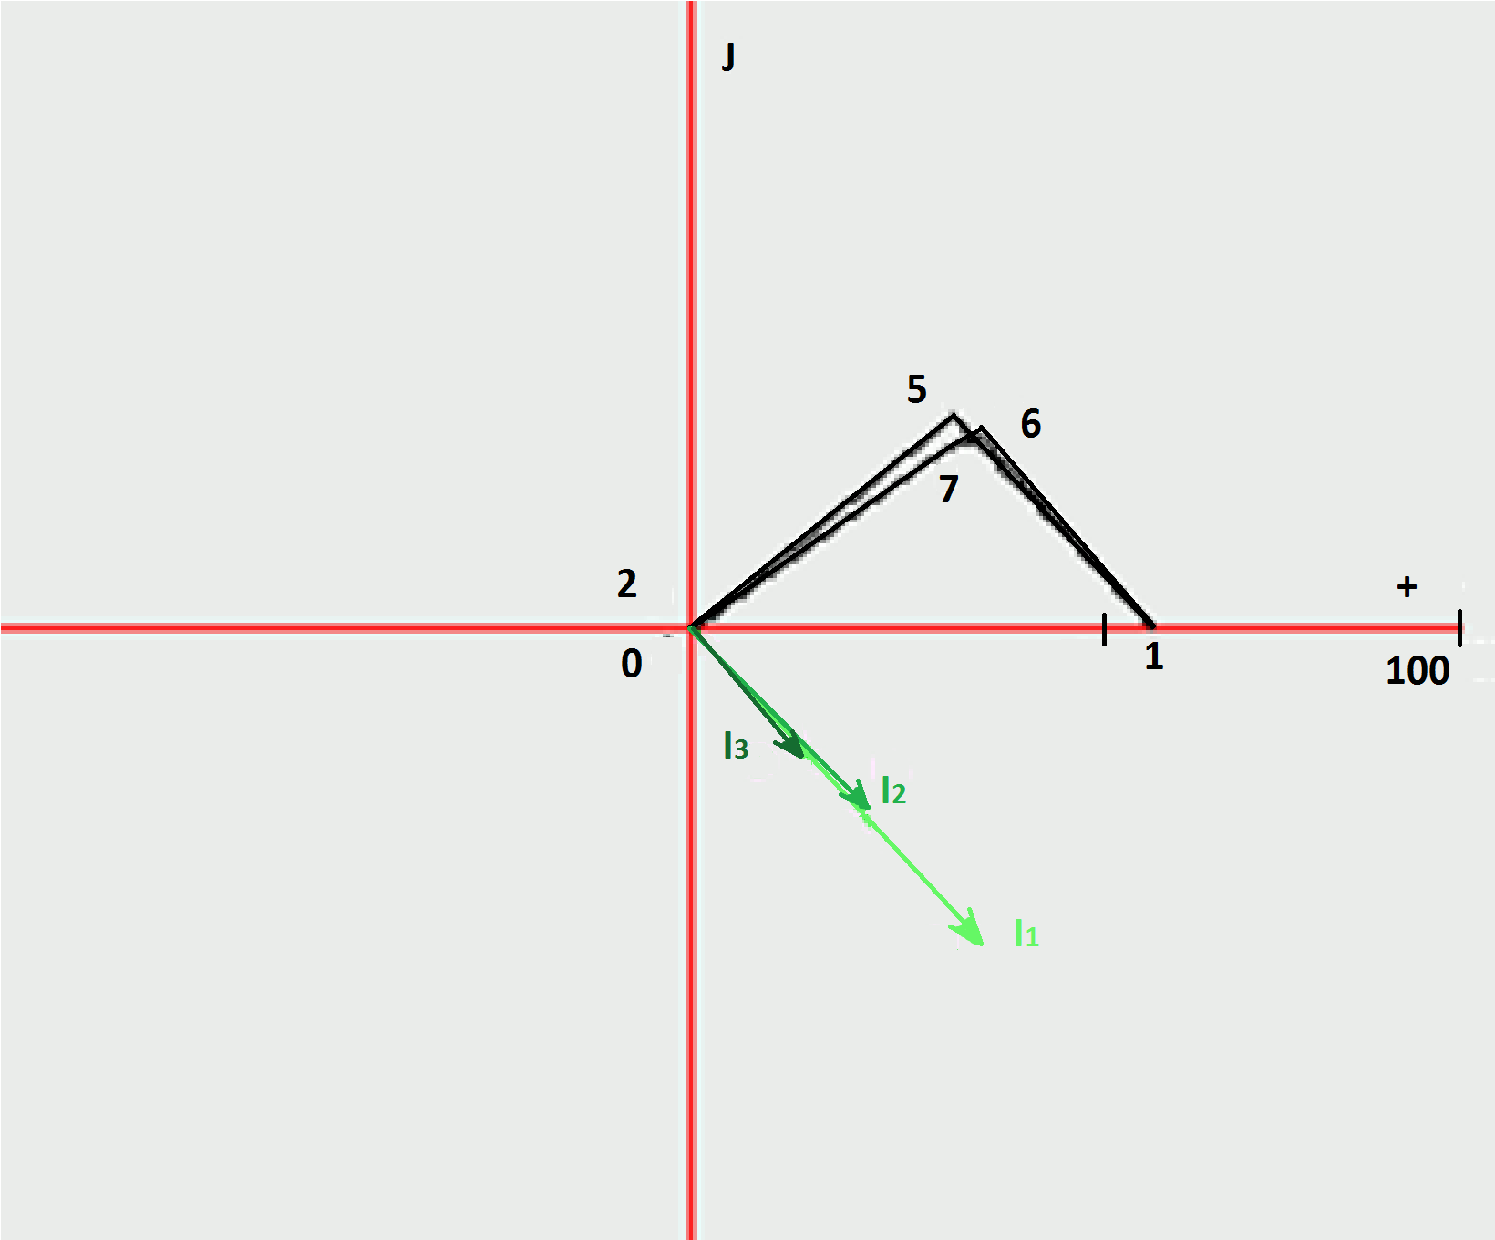

Рисунок 13

*Векторная диаграмма токов и потенциальная диаграмма напряжений*

6. Расчёт параметров активного двухполюсника, эквивалентного четырёхполюснику, проведём методом холостого хода и короткого замыкания.

При холостом ходе уравнение (1) имеет вид.

**Ủ1ХХ = AỦ2ХХ**.

Тогда, приняв напряжение **Ủ1ХХ =Ủ1** = 60 В и зная рассчитанное значение А = 1,44e-j38,11 , имеем

**Ủ2ХХ** = = = 41,6 $e^{i38,11}$ В.

При коротком замыкании уравнение (1) имеет вид.

**Ủ1КЗ = BỈ2КЗ** .

При том же напряжении на входе электрической цепи и при рассчитанном значении **В** = 15,34e j 27,13 Ом имеем.

**Ỉ2КЗ** = = = 3,91 e j 27,13 А.

Внутреннее сопротивление активного двухполюсника (эквивалентного генератора) определяем как отношение напряжение холостого хода на зажимах двухполюсника к току его короткого замыкания.

**ZВН** = Ом.



Схема активного двухполюсника с подключённым приёмником энергии **ZН** представлена на рисунке 14, где эквивалентная ЭДС двухполюсника

**ẺЭ = Ủ2ХХ = 41,6 $e^{i38,11}$ B.**

При согласованной нагрузке сопротивление приёмника энергии **ZН** равно внутреннему сопротивлению активного двухполюсника **ZВН** .   
То есть

**ZН = ZВН = 10,64ej11** Ом.

Рис 6.15. Схема активного двухполюсника с приёмником энергии

Тогда ток приёмника энергии определяется по формуле. *(*стр 8)*

Ỉ =  A.

**Задача №4**.

Для электрической цепи рисунком 15.

1. в соответствии с таблицей 7 нарисовать схему замещения (**вариант выбирается по последним цифрам зачетки**);
2. по данным таблицы 8 определить комплексы действующего значения ЭДС всех фаз источника электрической энергии и сопротивления ветвей электрической цепи;
3. по заданным параметрам электрической цепи рассчитать фазные и линейные токи, а также ток в нейтральном проводе;
4. определить напряжение на всех элементах электрической цепи;
5. проверить расчет по балансу мощности;

построить потенциальную (топографическую) диаграмму напряжений и векторную диаграмму токов электрической цепи.



Рисунок 15.

*Схема электрической цепи*

Таблица 7.

*Вид сопротивления ветвей электрической цепи*

|  |  |  |  |  |  |
| --- | --- | --- | --- | --- | --- |
| **Вариант** | **Z1** | **Z2** | **Z3** | **Z4** | **Нейтраль**  **ный**  **провод** |
| **90** | **R2 - jXC2** | **R3** | **R1 + jXL3** | **jXL2** | **нет** |

Таблица 8.

*Параметры элементов электрической цепи*

|  |  |  |  |  |  |  |  |  |  |  |  |  |
| --- | --- | --- | --- | --- | --- | --- | --- | --- | --- | --- | --- | --- |
| Вари-  ант | Фаза | ЭДС | Нач. фаза | **R1** | **R2** | **R3** | **ХL1** | **ХL2** | **ХL3** | **ХC1** | **ХC2** | **ХC3** |
| В | Градусы | Ом | Ом | Ом | Ом | Ом | Ом | Ом | Ом | Ом |
| 0 | **ЕА** | 127 | 0 | 30 | 25 | 20 | 35 | 40 | 45 | 27 | 38 | 18 |

1. **Схема замещения электрической цепи.**

Данным таблицы соответствует схема замещения рисунок 16.

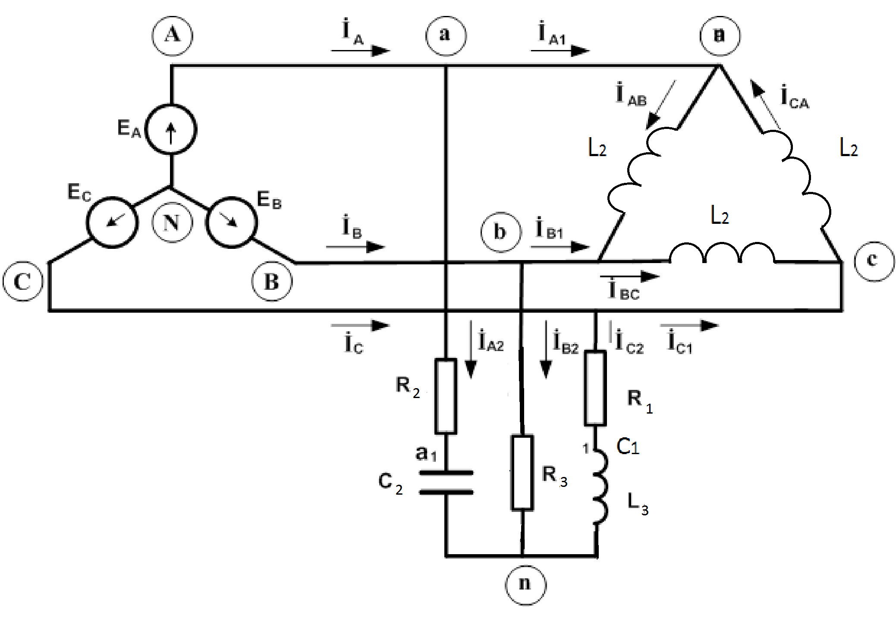Рисунок 16.

*Схема трёхфазной цепи при отсутствии нейтрального провода.*

Из схемы видно, что электрическая цепь состоит из симметричного источника, соединённого звездой, симметричного приёмника энергии, соединённого треугольником (**Z4 = jXL2**), и несимметричного приёмника, соединённого звездой (**Z1 = R2 – jXC2 , Z2 = R3 , Z3 = R1 + jXL3**).

2. **Расчёт напряжений и сопротивлений** (*см. тема 7, «Трехфазные цепи», стр 42)

Поскольку заданы величина ЭДС фазы **А** и её начальная фаза, то комплекс её действующего значения имеет вид.

**ẺА =** 127е j0  В.

**Фаза С, оставаясь той же по величине, что и фаза А, опережает её на 1200, а фаза В отстаёт от фазы А на 1200 .** *(*стр 42).*Следовательно комплексы действующего значения ЭДС этих фаз примут вид.

**ẺВ =** 127е j (-120 + 0) = **127е j -120** В; **ẺC =** 127е j(0 + 120) = **127е j120** В.

Фазные напряжения трёхфазного источника равны их ЭДС *(*стр 43)*. То есть

**ỦА =** 127е j 0В**; ỦВ =** 127е -j120 В**; ỦС =** 127е j120  В.

Линейные напряжения при соединении источника энергии звездой больше фазных в  раз и сдвинуты по фазе на +300*(*стр 44)* .

**ỦАB =** **ỦАе j 30  =** •127е j 0 • е j 30 = 220 е j 30 В**;**

**ỦВC =** **ỦBе j 30  =** •127е – j 120 • е j 30 = 220 е –j 90 В**;**

**ỦCA =** **ỦCе j 30  =** •127е j 120 • е j 30 = 220 е j 150 В**.**

Сопротивления ветвей электрической цепи, соединённых звездой.

**Z1 = R2 – jXC2** = 25 – j38 = (√252 + 382 )e j arc tg (– 38 / 25) = 45,48e –j 56,66  Ом;

**Z2 = R3** = 20 = 20e j 0  Ом;

**Z3 = R1 + jXL3** = 30 + j45 =(√302 + 452 )e j arc tg ( 45 / 30)  = 54,08e j 56,31  Ом.

Сопротивления ветвей электрической цепи, соединённых треугольником.

**Z4 = jXL2 =** + j40 = 40e j 90  Ом.

3. Из расчёта токов в ветвях электрической цепи имеем

**ỈAB** = **ỦАB : jXL2** = 220 е j 30 : 40e j 90 = 5,5 е -j 60 А.

**ỈВС** = **ỈAB** • **е – j 120**= 5,5 е -j 60•е – j 120 = 5,5е – j 180 А;

**ỈСА** = **ỈAB** • **е j 120**= 5,5 е -j 60•е j 120 = 5,5е j 60 А.

**ỈA1 = ỈAB** – **ỈСА** = 5,5 е -j 60 – 5,5е j 60 = 5,5cos(-600) + j5,5sin(-600) – 5,5cos(600)

– j5,5sin(600) = 2,76 – j4,76 - 2,76 – j4,76 = -j9,52 = 9,52ej-90 А.

**ỈВ1 = ỈA1** • е – j 120 = 9,52ej-90 е – j 120 =9,52ej-210 = –8,24 +j 4,76 А;

**ỈС1 = ỈA1** • е j 120 = 9,52ej-90 е j 120 = 9,52ej30 = 8,24 +j 4,76 А.

Для расчёта токов несимметричного приёмника, соединённого звездой **без** **нейтрального провода** (**ỈA2, ỈВ2** и **ỈС2)** *\*(стр. 45)***,**необходимо определить приложенные к фазам напряжение. Поскольку нейтраль приёмника не соединена с нейтралью источника, то потенциал точки **n** за счёт несимметрии смещается относительно потенциала точки **N**. Напряжение смещения определяется формулой.

**ŮnN**=,

где проводимости фаз приёмника **Y1 , Y2** и **Y3** рассчитываются по формулам

 См,

 См,

 См.

Подставляя численные значения, получим величину напряжения смещения.

ŮnN =



17,083ej237,9  = -9,07-j14,47 В.

Напряжения на фазах несимметричного приёмника

Ůan = ŮA – ŮnN = 127 – (– 9,07 -j14,47) = 136,07 + j14,47 = 136,83ej6.07 ,

Ůbn = ŮB – ŮnN = –63,5 – j110 – (– 9,07 -j14,47) = – 54.43 – j95,53 = 110ej240,33

Ůcn = ŮC – ŮnN = –63,5 + j110– (– 9,07 -j14,47)= – 54.43 + j124,47 = 135,85ej113,62

Фазные токи несимметричного приёмника

İА2 = Y1 Ůan = 0,022ej56,66 136,83ej6.07 = 3,01ej62,73 = 1,38 +j2,67,

İB2 = Y2 Ůbn = 0,05ej0 110ej240,33 = 5,5 ej240,33 = –2,72 – j4,78,

İC2 = Y3 Ůcn = 0,0185e-j56.31 135,85ej113,62 = 2,51ej57,31 = 1,35 + j2,11.

Расчёт фазных токов источника электрической энергии проводим по первому закону Кирхгофа

ỈA = ỈA1 + ỈA2 = -j9,52 + 1,38 +j2,67 = 1,38 – j6,85 = 6,98e -j 78,61  А;

ỈВ = ỈВ1 + ỈВ2 = –8,24 +j 4,76 –2,72 – j4,78 = – 10,96– j0,02 = 10,96e j 180,1  А;

ỈС = ỈС1 + ỈС2 = 8,24 +j 4,76 + 1,35 + j2,11 = 9,59 + j6,87 =   
= 11,8e j 35,62  А.

4. **Определим напряжение** на всех элементах электрической цепи.

Напряжение на фазах приёмника энергии, соединённого треугольником, равно линейным напряжениям источника энергии.

ỦАB = 220 е j 30 В; ỦВC = 220 е –j 90 В; ỦCA = 220 е j 150 В.

Напряжение на элементах фаз приёмника энергии, соединённого звездой, рассчитаем по закону Ома.

ỦR2 =Ủaa1 = R2• ỈA2 = 25 • 3,01e j 62,73 = 75,25е j 62,73 В;

ỦC2 =Ủa1n =(– jXC2) • ỈA2 = – j38• 3,01e j 62,73 = 38е –j 90 • 3,01e j 62,73 =

= 114,38е –j 27,27 В;

ỦR1 = Ủсс1 = R1• ỈС2 = 30 • 2,51ej57,31 = 75,3еj 57,31В;

ỦL3 = Ủс1n = jXL3 • ỈС2 = j45 • 2,51ej57,31 = 45е j 90 • 2,51ej57,31 =

= 112,95е j 147,31  B.

Напряжение на фазе **в** приёмника энергии в связи с отсутствием нейтрального провода равно напряжению **Ůвn**.

ỦR3 = Ůвn = 110ej240,33 В.

5. **Проверка расчёта по балансу мощности – это равенство мощностей источника и приёмника энергии.** Расчёт активной, реактивной и полной мощности источника электрической энергии проведём с помощью комплекса полной мощности.

SИ=+ = 127ej0 * 6,98e j 78,61 + 127e –j120* 10,96e -j 180,1 +

+ 127ej120 * 11,8e -j 35,62 = 175,06 + j896 + 695,66 + j1204,9 + 146,75 + j1491,4 = = 1017,47 + j3565,3 = 3707,64ej74,07

где , ,  сопряжённые комплексы токов трёхфазного источника, отличающиеся от комплексов действующего значения знаком начальной фазы.

Активная мощность трёхфазного источника энергии равна действительной части комплекса полной мощности **PИ = 1017,47** **Вт**. Реактивная мощность равна мнимой части комплекса полной мощности **QИ =3565,3 ВАр**. Полная мощность равна модулю комплекса полной мощности **SИ = 3707 ВА.**

В соответствии с балансом мощности мощность приёмников энергии должна быть равна мощности источников энергии электрической цепи.

Комплекс полной мощности приёмников энергии определяется выражением.

SП= ∑(RK ± jXK )= 3 * jXL2 * I2AB + (R2 – jXC2) * I2A2 + R3 * I2B2 + (R1 + jXL3) * I2C2 = 3 * j40 * 5,52 + (25 – j38) * 3,012 + 20 * 5,52 + (30 + j45) * 2,512 = 3630ej90 + 412,05e-j56,66 + 605 + 340,7ej56,31 = j3630 + 226,46 – j 344,23 + 605 + 189 + j283,47 = 1020,46 + j3569,24 = 3712,25ej74,04 .

Сопоставление мощностей источника и приёмника показывает их отличие, которое можно объяснить округлением результатов расчёта на каждом из этапов. Погрешность в расчёте мощностей:

**Ɛp = *100% = 0,003%,**

**ƐQ = *100% = 0,0011%,**

**ƐS = *100% = 0,0014%,**

6. **Построение потенциальной (топографической) диаграммы напряжений и векторной диаграммы токов** рационально начать с потенциальной (топографической) диаграммы напряжений. На диаграмме откладываем векторы всех напряжений в соответствии с их величиной и угловым положением.

ỦА = 127е j 0  В; В; ỦВ = 127е -j120 В; ỦС = 127е j120  В.

ỦАB = 220 е j 30 В; ỦВC = 220 е –j 90 В; ỦCA = 220 е j 150 В.

ŮnN = 17,083ej237,9 В;

ỦR2 = ỦАa1 = 75,25е j 62,73 В;

ỦC2 =Ủa1n = 114,38 е –j 27,27 В;

ỦR1 = ỦСс1 = 75,3е j 57,31 В;

ỦL3 = Ủс1n = 112,95е j 147,31  B;

ỦR3 = ŮВn = 110ej240,33 В.

Обратите внимание на то, что при построении диаграмм для трехфазных цепей оси координат сдвинуты относительно однофазных на 900 против часовой стрелки.

Потенциальная (топографическая) диаграмма напряжений имеет вид

Рисунке17.

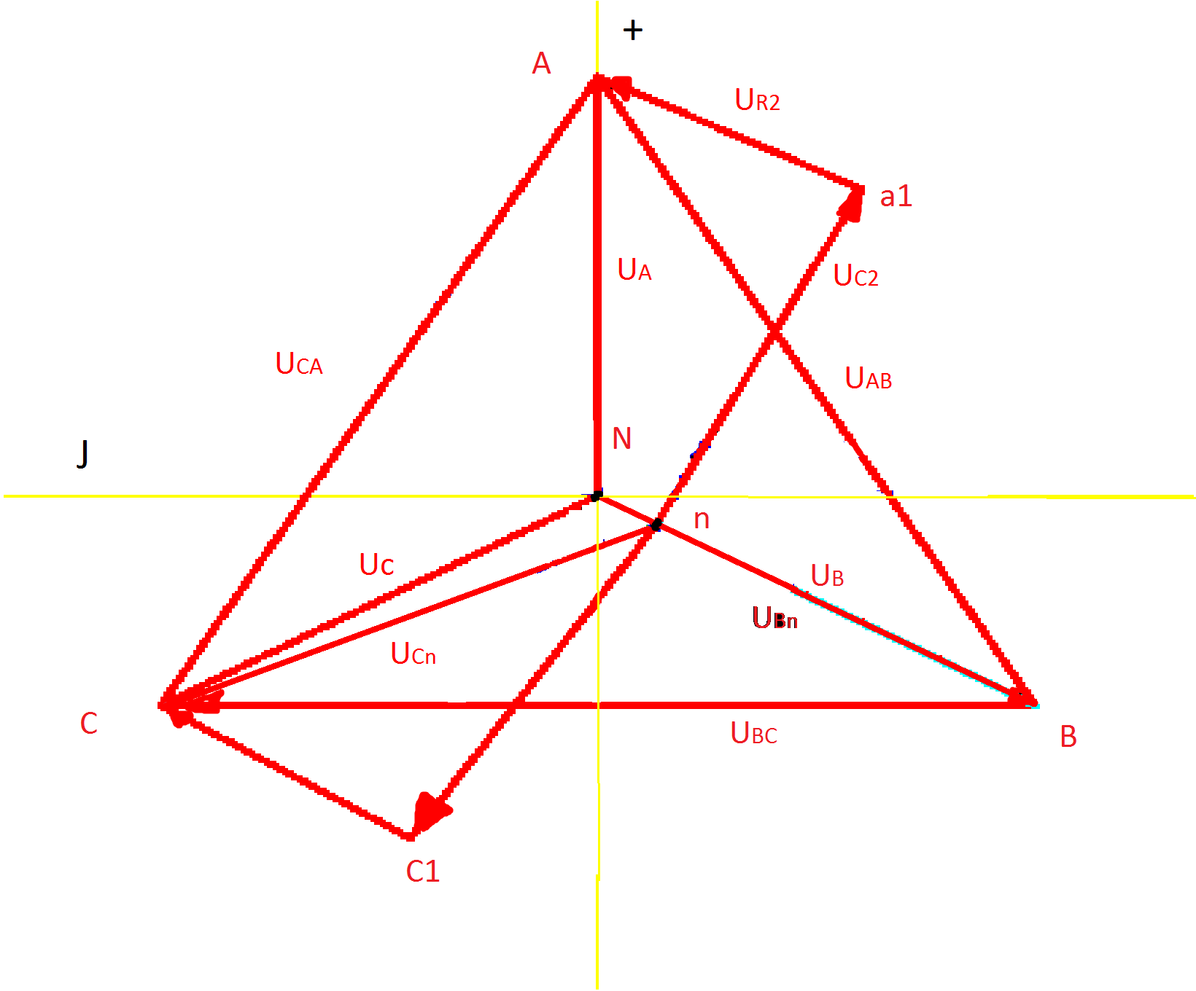

Рисунок 17.

*Потенциальная (топографическая) диаграмма напряжений*

На векторной диаграмме токов откладываем векторы токов в соответствии с их величиной и угловым положением.

**ỈAB =** 5,5 е -j 60 **А; ỈВС =** 5,5е – j 180**А; ỈСА =** 5,5е j 60**А;**

**ỈA1 =** 9,52ej-90**А; ỈВ1 =** 9,52e-j210**А; ỈС1 =** 9,52ej30**А;**

**İА2 =** 3,01ej62,73**А; İB2 =** 5,5 ej240,33**А; İC2 =** 2,51ej57,31 **А;**

**ỈA** = 6,98e -j 78,61  А; **ỈВ** = 10,96e j 180,1  А; **ỈС** = 11,8e j 35,62  А.

Векторная диаграмма токов электрической цепи представлена на   
рисунке 17

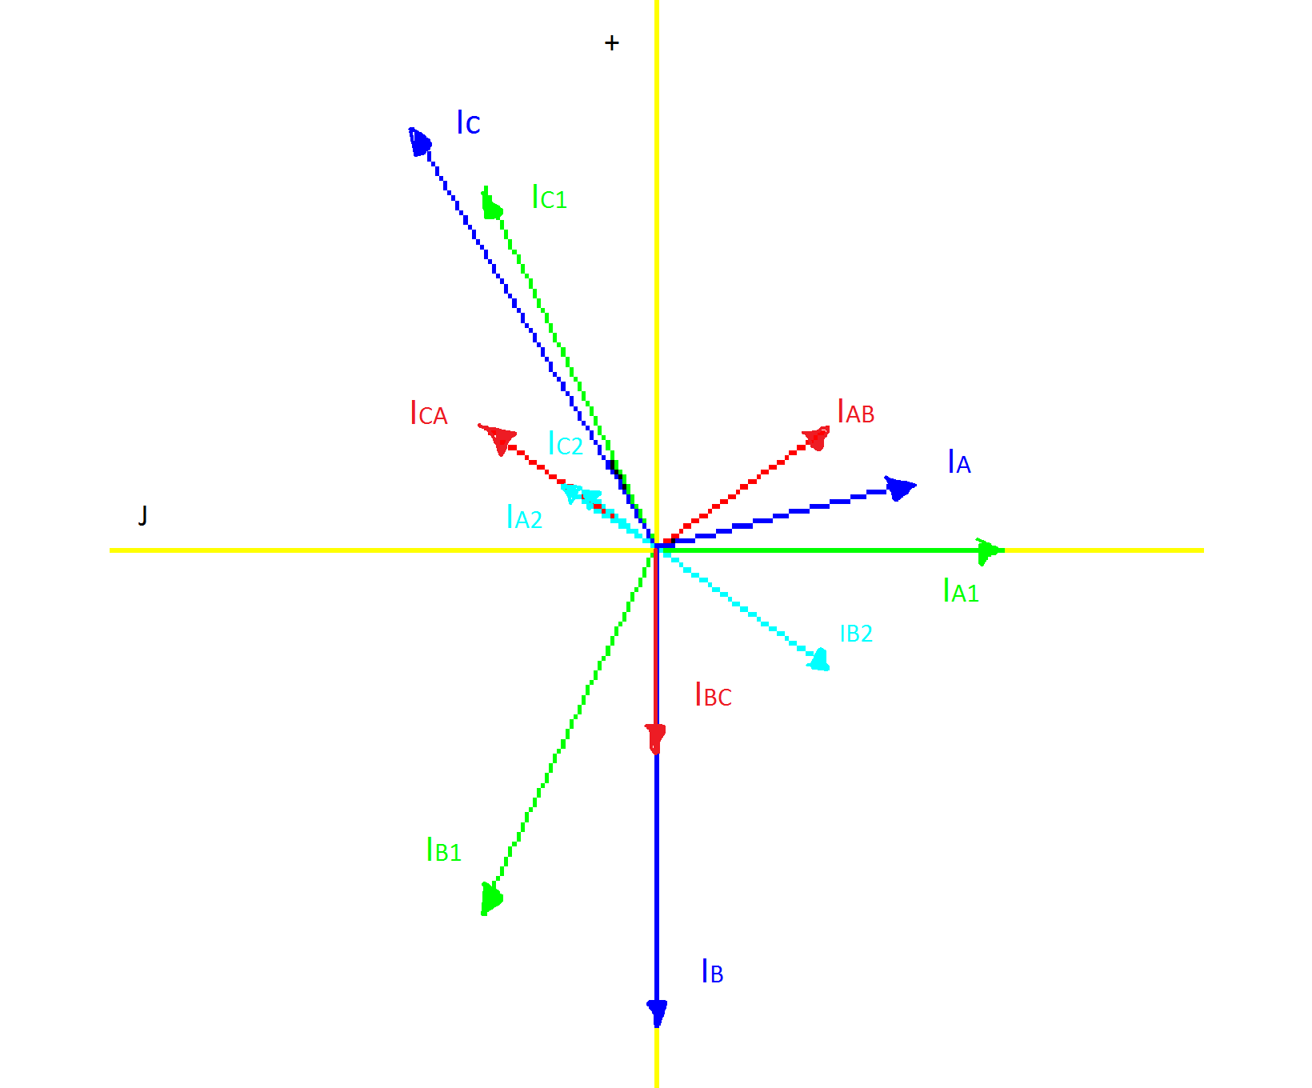Рисунок 18.

*Векторная диаграмма токов*

Совмещая потенциальную (топографическую) диаграмму напряжений   
с векторной диаграммой токов, получим общую диаграмму напряжений и токов (рисунок 18), по которой легко проследить их взаимное расположения   
(у резисторов напряжение и ток совпадают по фазе, у катушек индуктивности ток отстаёт от напряжения на 900 , а у конденсаторов он опережает напряжение на 900 ).

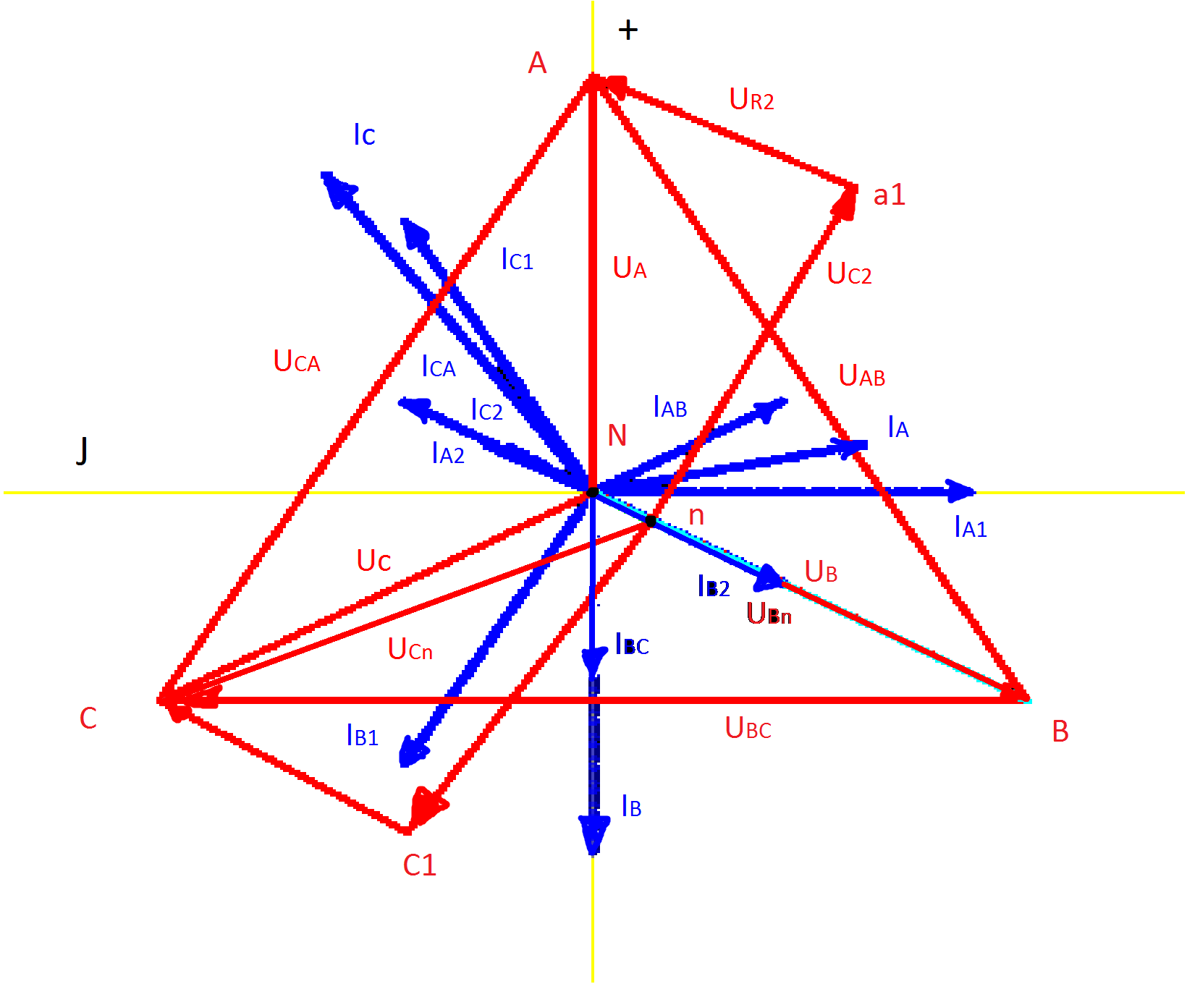Рисунок 19

*Потенциальная (топографическая) диаграмма напряжений и векторная диаграмма токов*

**\***

*Все формулы, с соотвествющими ссылками на страницу пособия,  
в Курсовом проекте взяты из:*

*Теоретические основы электротехники часть 1: учебное пособие /  
С.В. Пустынников; А.Г. Сипайлов; Е.Б. Шандарова. Национальный исследовательский Томский политехнический уневерситет. – Томск: Изд-во Томского политехнического университета 2014. – 92 с*